**VISITANTES**

PESQUISA IMÓVEIS

- A caixa de busca “foge” (se esconde) antes de terminar a seleção.

Isso acontece, pois é em tempo real, vamos aumentar o dalay (tempo) da busca.

- Como padrão, a ordem já poderia ser “do menor para o maior”;

Havia sido solicitado dessa maneira que esta hoje por pela Erechim imóveis. Então esta é a maneira definitiva?

- Dispor de seleção múltipla de categorias. Ex: Preciso de imóvel para compra e quero pesquisar somente nos bairros X, Y e Z. Ou preciso pesquisar terrenos, casas ou apartamentos em ordem de valor. Etc. como no site abaixo...

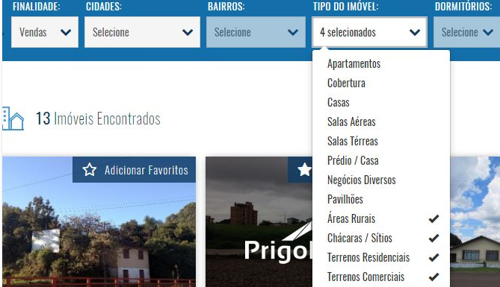

Vamos ter refazer a busca do zero, pois envolve o setor de programação, mas queremos salientar que muitas vezes possibilitando que o usuário tenha opção de marcar mais de um a busca pode retornar zerada (sem Imóveis) e com isso as chances de dele ir para o site do concorrente é maior. Tudo no site é pensado para que o usuário permaneça no site da Erechim Imóveis.

A finalidade para uma busca assim é mais para o corretor ou para o cliente da Erechim?

**INTERNO**

FICHA / CADASTRO IMÓVEL

- Rever informações da ficha padrão imobiliária (ex: questão do IR, outras imobiliárias, nome construtora, numero de boxes x numero de vagas, unidade autônoma, se é na planta: prazo entrega e número incorporação)

A questão do IR o que seria e para que fins?

**Esses dados “ é na planta: prazo entrega e número incorporação” deverão ir lá no lançamento de imóvel.**

- Adicionar campos: “Nome do Inquilino”, “Número do box”. OK, será adcionado!

- Opção para não exibir dados do imóvel, inclusive localização no mapa, exceto no apresentador, pois é para uso interno (caso de não exclusividade). Igual ao mapa (roubo de clientes pelas outras imobiliárias ou contato direto com dono); OK, será verificado uma forma que fique bom para todos as imobiliárias.

- Campo “Matricula” duplicada;

Tem clientes nossos que não gostaram da ficha, então querem este campo (uso do corretor) lá no imóvel. Para Erechim será escondido para não aparecer duplicado.

- campo “Exclusividade” duplicado;

Como falei tem clientes nossos que não gostaram da ficha, então querem este campo no cadastro do Imóvel em detalhes.

- “tipo de documento” juntar com grupo “CARTÓRIO”-

Ok será providenciado

- Proprietário tem que buscar na ficha automaticamente;

Como falei tem clientes nossos que não gostaram **da ficha**, então querem este campo no cadastro do Imóvel em detalhes e ali que eles vinculam o proprietário se colocar a opção de puxar automaticamente os demais não vão conseguir vincular o proprietário ao imóvel.

- Campo “Matrícula” buscar automaticamente na Ficha...

Tem clientes nossos que não gostaram da ficha, então querem este campo (uso do corretor) lá no imóvel. Para Erechim será escondido para não aparecer duplicado.

- Ao lançar Área total e área privativa, mostrar somente para o visitante a área privativa e não a área total (ou dar a opção de escolher se outras imobiliárias quiserem o contrário)

Isto na no sistema de cadastro do imóvel ou no site da Erechim Imóvel?

Pois se for no cadastro do Imóvel as imobiliárias consultadas preferem assim, pois o corretores cadastram todos os dados e muitas vezes quando clientes ligam para a imobiliária a informação está ali mais fácil para ser consultada tanto para secretarias e corretores.

Se for no site da Erechim Imóveis tem como esconder.

- Endereço do Proprietário, assumir o endereço do imóvel, e caso não for, o usuário altera...

Vamos fazer uma tela de confirmação que surge para a pessoa que esta cadastrando para usar ou não o endereço do proprietário é esta cadastrando SIM OU NÃO. Para que assim não venha ter erros com os endereços.

- Número do whatsapp assumir o número do fone, caso for outro, o usuário altera.

Cada campo de telefone tem sua função, não será possível.

- deixar somente o campo OUTROS DADOS, CONDIÇÕES DE PAGAMENTO da ficha ou DETALHES da edição do imóvel, pois fica confuso...

Vamos esconder para Erechim imóveis, pois as outras imobiliárias querem da forma que está, pois não usam a ficha!

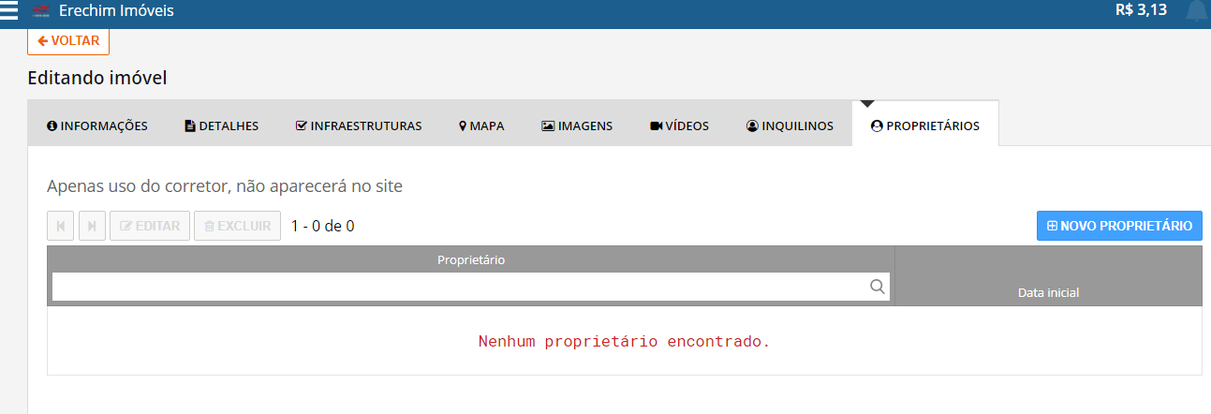

- Cadastro de corretores para lançar as vendas e outros controles;

Será criado um módulo CRM de vendas, onde já estamos colhendo algumas informações podemos conversar?

- Imóveis com mais de 1 matrícula (apto e box);

Tem um campo chamado **OUTROS** dados que pode ser escrito lá que o imóvel tem mais de uma matricula.

- UF/CIDADE/BAIRRO em alguns campos é separado por quê?

É por causa da modelagem do sistema, assim existe imobiliárias que querem a busca somente pelo bairro, somente pela cidade etc.

- Preço SOB CONSULTA, ao exibir na página, fica entre 2 valores conhecidos, assim se deduz o valor pedido! Colocar como zerado... assim fica no início.

Vamos Providenciar

CADASTRO DE PROPRIETÁRIO

- Endereço do imóvel, assumir o endereço do proprietário (economicidade de digitação);

**Vamos tentar fazer.**

- Usar padrão: UF/CIDADE/BAIRRO no cadastro do endereço do proprietário

O modo que esta é para agilizar o cadastro, senão os corretores terão que cadastrar todos os bairros.

CRM

- Ligar Imóveis a Clientes

O CRM de vendas será um modulo separado para os corretores.

Qual ligar Inquilino, proprietário ou cliente que vai comprar o imóvel?